BIOGRAFÍA

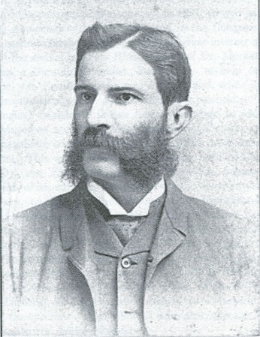

José Cástulo Zeledón,

primer naturalista costarricense

José Cástulo Zeledón,

the First Costa Rican Naturalist

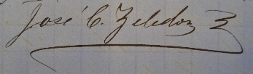

Luko Hilje ª

ª Profesor Emérito. Centro Agronómico Tropical de Investigación y Enseñanza (CATIE). Turrialba, Costa Rica. luko@ice.co.cr

- Introducción

Para entender el desarrollo de las ciencias naturales en Costa Rica, es imprescindible considerar su posición geoestratégica en el istmo centroamericano y la riqueza derivada de la exportación de café desde el decenio de 1830, más una notable estabilidad política a lo largo de su historia. Esos tres factores nos confirieron atracción en el plano internacional, y explica el arribo, por diferentes motivaciones y circunstancias, de los primeros tres naturalistas que residieron en nuestro país: Anders S. Oersted, Karl Hoffmann y Alexander von Frantzius.

Focalizados en el estudio de la flora, fauna y volcanes, con sus valiosos aportes ellos tres marcaron una sólida e indeleble huella, que en gran medida explica que nuestro país sea reconocido mundialmente como promotor y hasta líder en el campo de la conservación de los recursos naturales. Pero, además, el último se empeñó en formar como naturalista al joven José Cástulo Zeledón, a quien le dedicamos esta biografía, basada sobre todo en Hilje (2013).

- Un niño y un bergantín

El primer naturalista que residió en Costa Rica fue el botánico danés Anders S. Oersted, llegado en setiembre de 1846, quien provenía de una familia solvente y distinguida. Por entonces frisaba los 30 años, y permaneció año y medio en Costa Rica, con fondos propios. Aislado, no tenía siquiera con quién conversar de ciencia, pues en la Universidad de Santo Tomás, de carácter confesional, se enseñaban teología, filosofía, letras y derecho.

Aún así, hizo extraordinarios aportes. A pesar de los pésimos caminos y la falta de albergues en zonas alejadas, recolectó entre 600 y 700 especies de plantas y fauna marina, muchas de las cuales eran nuevas para la ciencia. Aunque murió joven, pudo publicar 43 artículos científicos, más el libro L’Amerique Centrale, en 1863. En realidad, toda esta información permaneció ignorada aquí, por razones de idioma, con excepción de su libro, escrito en francés. Es decir, al partir Oersted, a inicios de 1848, con él se esfumó la información que había generado, y no quedó en el país nadie dedicado a la investigación científica.

Curiosamente, seis meses antes de que Oersted arribara al país, el 24 de marzo de 1846, había nacido en Los Anonos, San José, un infante que recibió el nombre de José Cástulo de Jesús Zeledón Porras. Ocuparía una posición intermedia en la prole de once hijos de Manuel José Zeledón Mora y María del Carmen Porras Vargas. El suyo no era un hogar pobre, sino de clase media, y con importantes conexiones políticas. Su padre, que fue gobernador de San José por casi 30 años, era sobrino de Juan Mora Fernández, nuestro primer Jefe de Estado, en tanto que su madre era prima tercera de la de Juan Rafael (Juanito) Mora Porras, quien gobernaría el país por un decenio, y hoy ostenta el título de Héroe y Libertador Nacional.

Desde siempre, José Cástulo dio muestras de interés por el mundo natural. Según su gran amigo Juan Gómez Álvarez (Anónimo, 1924), “infante aún, distinguía por sus nombres todas las flores y plantas del jardín, así como conocía los nombres y distinguía por sus cantos y costumbres los pájaros que estaban a su alcance”. Pero al niño no le bastaba con eso. Pidió a su padre una parte del solar para sembrar sus propias plantas, hizo un tendido para mantener una colección de orquídeas, y después empezó a colgar jaulas de las paredes, para disfrutar de los cantos y del color de las aves. Tan ocupado estaba en sus gratos quehaceres, que “nunca le sobraba tiempo para sus compañeros u otras distracciones; pero tampoco le faltaba para prodigar a sus matas y a sus pájaros todos los cuidados solícitos que quizá los mayores no habrían podido atender”.

Conforme creció y llegó el tiempo de emprender estudios formales, “cursó con lucidez los primeros grados en la escuela urbana, para ser después recibido en el colegio de enseñanza superior donde, como en la escuela, figuró como sobresaliente por su clara inteligencia, su fervorosa aplicación y, sobre todo, por la seriedad de su carácter y orden en todas sus cosas”. Pero mantenía vivo el interés por el mundo natural, pues “en sus horas de descanso, la cerbatana era el objeto de sus caricias y ensueños, porque ella le proporcionaba el medio de adquirir mayor número de pájaros vivos”.

Sin duda, había ahí un prospecto de naturalista, pero ¿quién podría estimular, alimentar y potenciar esta clara y definida vocación, en un medio tan ajeno a la ciencia? No obstante, sin saberlo su padre, y menos él, el destino le tenía reservada una excepcional sorpresa.

Antes de referirnos a ello, es oportuno acotar que en aquel entonces, de los casi 100.200 habitantes del país, unos 32 000 residían en la provincia de San José. En la minúscula capital, el casco principal estaba conformado por apenas nueve cuadras por costado, y muy cerca todavía se observaban potreros, cafetales y áreas incultas (Figura 1). Las actividades giraban en torno al comercio, derivado en gran medida de la exportación de café. Pero, también, ya se habían formado pequeños núcleos de extranjeros, entre los que predominaban los alemanes. Esto obedecía sobre todo a la diáspora provocada por la revolución de 1848, contra la monarquía absoluta, que forzó a muchos alemanes, víctimas del hambre y la represión, a buscar un mejor futuro en América.

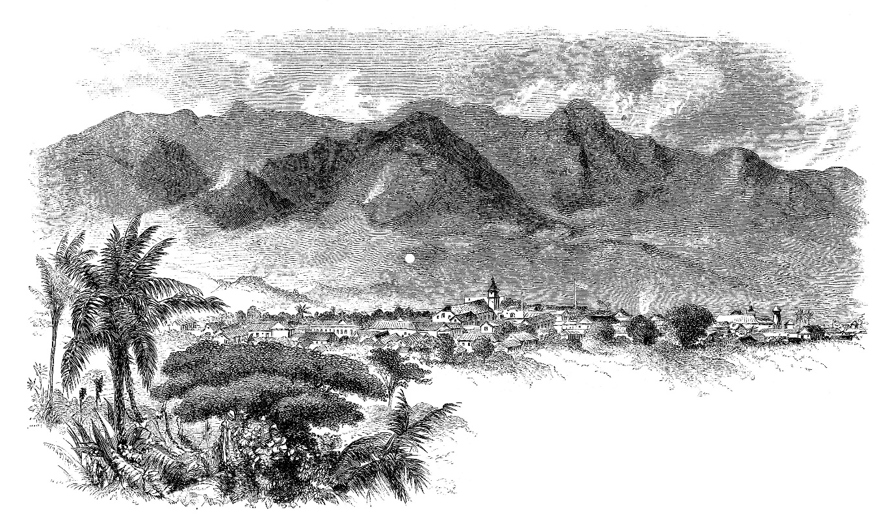
Figura 1. San José en 1858, con los cerros de Escazú al fondo. Dibujo: Ramón Páez.

Así que, para los nacionales, no era extraño toparse con personas de aspecto atípico o escuchar peculiares acentos germánicos. Pero este tipo de personas aumentó de súbito en enero de 1854, cuando arribaron casi cien alemanes; la tercera parte venía para un proyecto de colonización agrícola en Angostura, Turrialba, que fracasaría. Habían viajado desde Bremen por casi dos meses en el bergantín Antoinette y, tras fondear en San Juan del Norte, en el Caribe nicaragüense, atravesaron las tupidas selvas de Sarapiquí, para llegar al Valle Central.

En esos días, a tres meses de cumplir ocho años de edad, y cuando quizás jugaba con sus amigos, José Cástulo no se percató de que en aquel séquito habían llegado, acompañados por sus esposas, los médicos y naturalistas Alexander von Frantzius y Karl Hoffmann; a ellos se sumaba Julián Carmiol, un hábil maestro jardinero. Ya con experiencia en estas lides, von Frantzius y Hoffmann tenían mucho interés en estudiar nuestra naturaleza, y tanto, que portaban con ellos una carta de recomendación dirigida al presidente don Juanito Mora por el mundialmente famoso naturalista Alexander von Humboldt, quien había explorado el continente americano medio siglo antes.

- La inoportuna guerra

Pronto, pues tenían que buscar la manera de subsistir y no había puestos para ellos en la Universidad de Santo Tomás, von Frantzius y Hoffmann se percataron de que su dedicación a las ciencias naturales sería un pasatiempo, sustentado en los ingresos que pudieran derivar del ejercicio de su profesión.

Por ello, Hoffmann instaló una botica en las cercanías de la Plaza Principal —actual Parque Central—, en la que a la vez que ejercía como médico. Para von Frantzius, la situación era más compleja pues, víctima del asma, el clima de la capital no le sentaba bien, por lo que decidió establecerse en la cálida Alajuela. Ahí logró que el gobierno lo nombrara médico de pueblo, una especie de médico comunitario, cuyo salario lo sufragaba el municipio local. Vivió en la esquina suroeste de la cuadra que colinda por el oeste con el actual Parque Central, donde está el Almacén Llobet.

En su tiempo libre, y durante dos años, cada uno empezó a recolectar especímenes por su cuenta y a tomar otro tipo de datos de interés científico. Estaban felices en esos quehaceres, cuando sobre el país se cernieron oscuros nubarrones. De hecho, ya para fines de 1855, don Juanito alertaba a la población acerca del riesgo de una invasión armada, encabezada por el jefe filibustero William Walker, que en junio había llegado a Nicaragua con la consigna de tomar las cinco repúblicas centroamericanas y anexarlas a los EE.UU. Era apoyado con abundante dinero, armas y pertrechos por los esclavistas de la Confederación de Estados Sureños, de la cual era representante el entonces presidente Franklin Pierce.

Cuando se presagiaba que la invasión era inminente, a inicios de marzo de 1856, don Juanito llamó a las armas a la población, y de inmediato recibió el apoyo de la colonia alemana. Además de que varios alemanes se sumaron a nuestras fuerzas, nombró a Hoffmann como Cirujano Mayor del Ejército Expedicionario.

Tres semanas después, nuestros combatientes expulsaban al ejército filibustero de Santa Rosa, Guanacaste, y el 11 de abril lo derrotaban en Rivas, Nicaragua, pero a un precio muy alto en vidas. Ahí estuvo Hoffmann, auxiliando a los heridos, y después le tocó hacer frente a la devastadora epidemia causada por el bacilo del cólera, que aniquilaría cerca del 10% de nuestra población. Por su parte, von Frantzius había sido llamado de emergencia a Sarapiquí, donde el 10 de abril ocurrió la batalla de Sardinal, y dio muestras claras de su solvencia como médico.

Interrumpida la guerra por la tragedia provocada por el cólera, se reanudó a fines de 1856, y culminaría con la rendición de Walker en Rivas, el 1° de mayo de 1857. Sin embargo, aparte del saldo de dolor y angustia que causó en toda la población, así como el grave impacto que provocó en nuestra otrora pujante economía, tuvo infaustas consecuencias en el desarrollo de nuestras ciencias naturales.

En efecto, aunque salió bien librado de las balas y el cólera, con el cual se enfrentó cara a cara, el estrés derivado de atender tantos enfermos durante la epidemia menguó rápidamente la vitalidad de Hoffmann. Cayó en un estado de postración que le impedía ir al campo, e incluso ejercer su profesión, al punto de que el gobierno debió otorgarle una pensión vitalicia, que no pudo disfrutar mucho. La muerte de su esposa Emilia agudizó su padecimiento y, con apenas 35 años de edad, falleció en Puntarenas el 11 de mayo de 1859.

- Entre medicinas y animales disecados

Durante su residencia en Alajuela, von Frantzius visitaba la capital de manera ocasional, y quizás se percató de que el clima no le era tan adverso. Por tanto, decidió mudarse a fines 1857, y pronto estableció su propia botica. A diferencia de Hoffmann, quien en 1855 había escalado los volcanes Irazú y Poás, hasta entonces von Frantzius había realizado una labor científica modesta, quizás por su enfermedad; lo más meritorio fue la determinación del patrón anual térmico de la ciudad de Alajuela, lo cual no le exigía un esfuerzo físico fuerte.

Otra diferencia entre ellos es que Hoffmann había recolectado tanto plantas como animales —tanto invertebrados como vertebrados—, y las había enviado a identificar en museos en Berlín. Von Frantzius nunca sintió atracción por el mundo vegetal, y concentró sus esfuerzos en el estudio de aves y mamíferos. De hecho, con gran generosidad, y consciente de que su fin estaba cerca, Hoffmann le entregó sus listas de aves y mamíferos, para que diera continuidad a sus esfuerzos, lo cual concretó en sendos catálogos (von Frantzius, 1881, 1882).

Poco a poco, la botica de von Frantzius se empezó a convertir en una especie de museo, donde en su tiempo libre podía desollar y embalsamar los especímenes que recolectaba. No obstante, en determinado momento, el tiempo le era insuficiente para realizar sus labores de médico, farmacéutico, recolector y taxidermista. Fue entonces cuando empezó a buscar ayudantes jóvenes, que se encargaran de algunas tareas rutinarias, como hacer preparados, pesarlos y envasarlos, así como desinfectar el equipo de cirugía y auxiliarlo en algunas curaciones menores.

Sin embargo, pronto algunos de esos jóvenes desearon adiestrarse en los procedimientos de la taxidermia. En medio de aquella parafernalia de navajas y pinzas, cal y sal para curtir pieles, algodón para rellenar cuerpos, agujas, hilo de coser, alambre, ojos de esmalte, alcohol, formalina, jabón arsenical y algodón, ¡cómo resistirse ante el ritual casi mágico de transformar un cadáver en un animal parecido a uno vivo!

Por la botica de von Frantzius desfilaron, en diferentes momentos, muchachos como sus paisanos Ernesto Rohrmoser von Chamier —que había venido en el Antoinette con el resto de su familia— y Gerhard Jäger, así como Manuel Carranza y Juan José Cooper Sandoval. No obstante, todos fueron muy inconstantes, al punto de que en una ocasión von Frantzius se lamentaba de que “fracasó mi intento de enseñar a algunos jóvenes a copinar aves, para poder enviarlos por el país. Adquirieron muy rápido las habilidades necesarias, pero muy pronto se les quitaron otra vez las ganas, como a niños pequeños”; cabe aclarar que copinar significa extraerle la piel entera a un animal. Este comentario aparece en una carta remitida en enero de 1862 a su colega Wilhelm Peters, del Museo de Zoología de Berlín.

Por fortuna, la frustración desaparecería meses después, cuando el gobernador capitalino Zeledón se presentó en su botica para hablarle de su mozalbete José Cástulo, de 16 años de edad; para entonces, su familia vivía detrás de la Catedral, en la esquina suroeste de la cuadra hoy ocupada por el Banco Popular. Más que por una necesidad económica familiar, el padre quizás deseaba que, bajo la tutela de un riguroso profesional alemán, el trabajo en la botica ayudaría en moldear el carácter del joven, a la vez que von Frantzius podría orientar y canalizar bien el inusitado interés de José Cástulo por el mundo natural.

Tan talentoso era éste, que pocos meses después von Frantzius expresaba a Peters que “tuve la suerte de encontrar otra vez a una persona joven que aprendió rápido a copinar y por medio de la cual tengo esperanza de obtener muchas cosas nuevas en el futuro”. Y así fue, pues José Cástulo permanecería seis años en ese puesto, primero como diestro taxidermista, y después como incesante recolector de aves. Según su amigo Ridgway (1923), sus faenas empezaron “en 1866, cuando hizo extensas colecciones en Cervantes […]; al año siguiente colectó en Las Cruces de Candelaria, y después en La Palma de San José […], en Santa María de Dota, Tucurrique, Pacaca y varios lugares intermedios”. Para entonces frisaba los 20 años.

- La forja de un naturalista

En realidad, aquella pequeña botica de von Frantzius fue una especie de universidad para José Cástulo, y ahí obtuvo la formación que la Universidad de Santo Tomás no le podía ofrecer. Impregnado el aire con una mezcla de los gratos aromas de medicinas y los de las aves y mamíferos en proceso de ser embalsamados, en jornadas de muchas horas diarias aprendió mucho de su tutor y mentor.

Porque, en realidad, más allá de las labores de taxidermia, que es un arte más que una ciencia, empezó a aprender de taxonomía, sistemática e historia natural de aves y mamíferos. Además, como la literatura pertinente estaba escrita en alemán o inglés, se propuso aprender este último idioma en clases privadas, y avanzó mucho, como se verá después. Pero, su principal aprendizaje fue el de razonar y actuar como un científico, es decir, seguir el método científico en sus actividades, lo cual era algo impensable en el anodino medio del San José de entonces.

Y no era para menos, pues von Frantzius no era un científico cualquiera. Aparte de su brillo intelectual, había sido alumno de profesores de gran reputación en Europa, como el zoólogo y fisiólogo Carl Theodor von Siebold, el anatomista y antropólogo Johann Ecker, y el morfólogo y fisiólogo Johannes Müller. Además, fue compañero de trabajo de los fisiólogos Jan Evangelista Purkinje y Johann Czermak, así como del químico Robert Bunsen y el físico Gustav Kirchhoff. De hecho, los aportes de algunos de ellos aún se estudian en toda buena universidad del mundo. Pero, más aún, fue discípulo, y después amigo íntimo de Rudolf Virchow, nada menos que el proponente de la teoría celular.

Es decir, sin percatarse, José Cástulo recibía a diario las enseñanzas de un serio e inquieto científico, que traía consigo, ya destilados, no solo conocimientos innovadores, sino que también el fruto de conversaciones, discusiones, debates, etc. en torno al quehacer científico. Fueron seis años de rica interacción entre mentor y discípulo, quien al lado suyo y de manera casi inadvertida se transformó de imberbe adolescente en adulto. Sin embargo, llegó un momento de serias e irreversibles decisiones.

Tras una enfermedad de origen desconocido, que se prolongó por más de un año, la esposa de von Frantzius falleció a inicios de mayo de 1868; la pareja residía entonces donde hoy está el Museo Nacional. Sin hijos ellos, en tiempos tan apremiantes, José Cástulo “se comportó de manera ejemplar en todo sentido en el tiempo difícil por el que tuve que pasar, y que representó un gran apoyo para mí”, relataría von Frantzius en una carta a Spencer F. Baird, subdirector del Instituto Smithsoniano.

Desolado, y víctima de los recurrentes y desesperantes episodios de asma, von Frantzius decidió retornar a Alemania a la mayor brevedad, para disfrutar del verano en medio de sus hermanos y sobrinos. Le preocupaba, eso sí, el futuro de su discípulo. Por eso, en la citada carta a Baird, le manifestaba que “la situación de José Zeledón es tal que, después de mi partida, se vería obligado a buscarse un puesto de aprendiz de comerciante, con lo cual ya no tendría ni la oportunidad ni el tiempo de seguir con sus estudios y colecciones, como lo ha hecho hasta ahora conmigo”.

Empero, lejos de lamentarse, propuso una solución: que el joven hiciera un adiestramiento por uno o dos años allá, que él costearía el transporte hasta Washington, y que Baird buscara fondos para su manutención, ya fuera con nuestro gobierno —gestionados por Ezequiel Gutiérrez Iglesias, embajador en Washington—, o con el propio Instituto Smithsoniano. Tenía a su favor que “ya entiende y habla perfectamente el inglés, lo que le facilitará el aprendizaje, y de seguro allá aprenderá fácilmente a escribirlo”.

El 13 de junio por la noche, von Frantzius y José Cástulo abordaron en Puntarenas el vapor Salvador, rumbo a la ciudad de Panamá, donde tomaron un tren hasta Colón, y de ahí un barco a Nueva York y otro tren hasta Washington. Poco después, von Frantzius partió hacia Alemania. Y fue así como, en congruencia con una carta previa de von Frantzius a Baird, en la que expresaba que “estoy convencido de que usted seguramente contribuirá a hacer del mismo un colector bien enterado y diligente”, empezó la aventura científica de José Cástulo en EE.UU., cuando frisaba los 22 años.

Por fortuna, Baird pudo nombrar al joven como ayudante en algunas labores científicas y, con el sueldo devengado, pudo mantenerse por unos cuatro años allá. Residente en los dormitorios del edificio del Instituto Smithsoniano (Figura 2), se sumergió por completo en un ambiente en el que se respiraba ciencia a todas horas, incluyendo las de las comidas, tan propicias para el intercambio informal de hallazgos, ideas, hipótesis, proyectos, etc. con los investigadores residentes, así como con los visitantes, que llegaban de varias partes de EE.UU. y de Europa. Pudo conocer nada menos que a George Lawrence —que vivía en Nueva York— y quizás a John Cassin —que murió pocos meses después—, quienes junto con Baird habían publicado en 1860 el extraordinario libro Aves de Norte América.

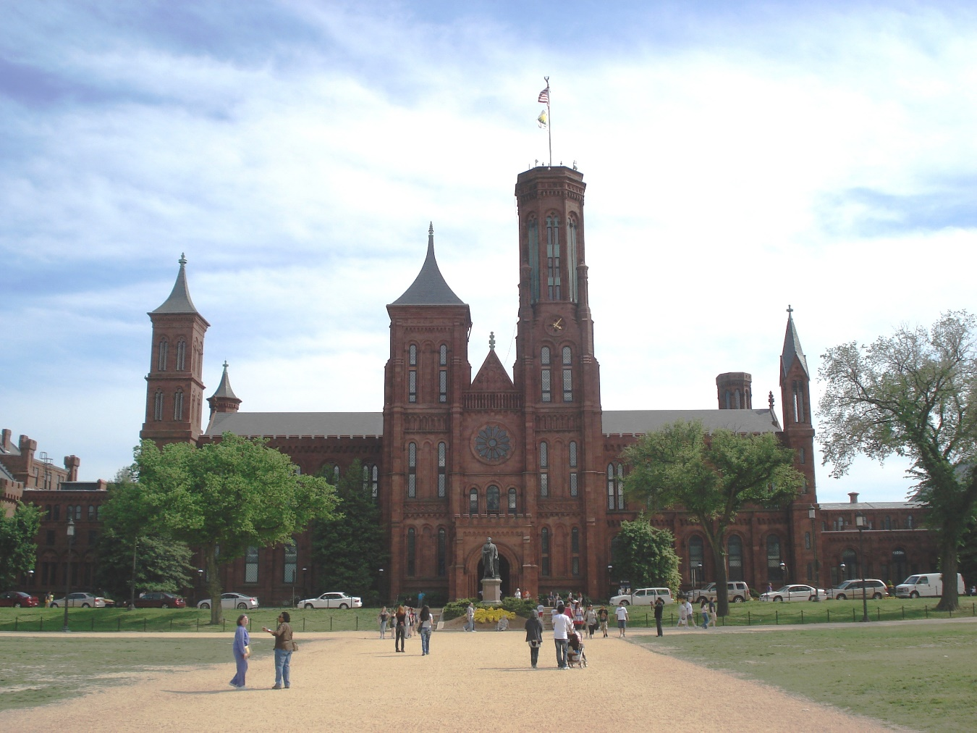
Figura 2. Edificio del Instituto Smithsoniano en el que laboraba y residía José Cástulo.
Foto: Luko Hilje

Bajo la tutela científica del generoso Baird, su inseparable compañero fue Robert Ridgway, cuatro años menor que él, quien nos legó muy vívidos y valiosos testimonios de la presencia de José Cástulo allá (Ridgway, 1905, 1923).

- Un ansiado pero frustrante retorno

Aunque era mucho lo que José Cástulo aprendía a diario, nadie está exento de la nostalgia y del mal de patria. “Tengo la intención de regresar a Costa Rica para el próximo enero, puesto que mi familia está ansiosa de verme y yo estoy ansioso de verlos a ellos”, expresó en una carta a Baird en 1871. Además, como él no llegó a obtener un título académico, sino a hacer una pasantía, que es muy flexible, es posible que en determinado momento sintiera que ya conocía lo esencial como para independizarse y volver a Costa Rica, y emprender actividades de exploración por su cuenta. ¡Había tanto por descubrir aún!

Sin embargo, si retornaba, no tendría dónde trabajar, pues no existía un Museo Nacional, y en la Universidad de Santo Tomás no había una carrera en ciencias naturales. Por tanto, vivía presa del dilema de regresar o prolongar su permanencia ahí. Pero la providencia le tenía reservada una insólita sorpresa.

En efecto, en 1872, tras la construcción del ferrocarril al Atlántico, el empresario Minor Keith propuso al gobierno del general Tomás Guardia organizar una expedición mancomunada, a la vasta y mítica región de Talamanca, para buscar yacimientos de oro y carbón, así como otras riquezas naturales. Se deseaba que el jefe fuera un geólogo, por lo que se le ofreció el puesto al alemán Karl von Seebach, quien había estado en Costa Rica en 1864-1865, pero como declinó la oferta, se nombró al estadounidense William M. Gabb.

Asimismo, como se necesitaba un zoólogo, el diplomático Gutiérrez convidó a José Cástulo a unirse a la expedición, lo cual éste aceptó con gran gusto y expectación, y ya el 23 de diciembre de 1872 arribaba a Puntarenas. ¡Todo era como un sueño! Además, se había pactado que el material recolectado se depositara en el Instituto Smithsoniano. El 4 de febrero de 1873, apenas 12 días después que él, descendía ahí su jefe Gabb.

Pronto empezaron los preparativos, y ya el 26 de febrero zarpaba en sus cabalgaduras el grupo expedicionario, a través de Cartago y Turrialba, para acercarse a la costa caribeña, y de ahí ingresar a Talamanca. Dos días antes, José Cástulo le narraba por carta a Baird que “tengo confianza en que esta será una muy exitosa exploración zoológica. Solo lamento que Ridgway no pueda acompañarnos. […] Debemos viajar a [Puerto] Limón en mula, y de ahí por agua hasta la desembocadura de un gran río cercano a Bocas del Toro, y navegar aguas arriba. Dicho río es el Sixaola o Estrella”.

Sin embargo, tristemente, sus expectativas se derrumbaron muy pronto. En primer lugar, la malaria empezó a afectar al grupo, y el propio José Cástulo fue víctima de ella. A esto se sumaron las actitudes de Gabb, a quien él calificó así en una carta a Baird: “No se pudo haber hallado peor hombre, avaro al extremo, caprichoso, y sin la menor disposición ni aptitud para fungir como jefe. […] Yo abandoné Talamanca, nuestro sitio de operaciones, en el mes de junio y regresé a San José a través de Panamá y Puntarenas, mal alimentado y con muy mala salud”. Su deserción, apenas tres meses después de iniciada la expedición, no significa que José Cástulo fuera irresponsable; por el contrario, fue de los que más trabajó, al punto de que en julio de ese año Gabb envió cinco cajas con aves al Instituto Smithsoniano desde Puerto Limón.

¿Qué podía hacer ahora él, desempleado, víctima de una seria y crónica enfermedad que le minaba sus fuerzas a diario y, sobre todo, frustrado, al ver sus sueños rotos? Bueno…, el destino y la providencia le tenían reservada otra inusitada oportunidad, que cambiaría el rumbo de su vida.

En efecto, pudo hallar un buen empleo, y pronto. Ya para agosto, le contaba a Baird que “ahora estoy a cargo de una de las farmacias más grandes de San José, con un salario mensual de $ 100, y pretendo permanecer así hasta que mi salud haya mejorado suficiente como para poder emprender labores más activas”. Cabe señalar que este era el mismo salario que devengaba en Talamanca, y el tipo de trabajo, de carácter administrativo, le permitiría tener mayor reposo y así enfrentar mejor su enfermedad.

- De vuelta a una botica

A primera vista parece muy extraño que un individuo de 27 años y formado como ornitólogo asumiera la administración de una farmacia, sin tener experiencia en el ramo. No obstante, quizás pesaron otros factores, como su inteligencia, meticulosidad, disciplina, orden, rectitud, honestidad y don de gentes, así como el dominio del idioma inglés. Además, cierto conocimiento básico en ciencias farmacéuticas, derivado de su época de empleado de von Frantzius, enriquecido con lecturas y contactos durante su permanencia en el Instituto Smithsoniano, especialmente en lo concerniente a plantas medicinales. Lo cierto es que, cuando lo contrató Francisco Quesada Esquivel, dueño de la Botica Francesa, no se equivocó. Por el contrario, acertó a plenitud. Cabe acotar que esta entidad fue fundada en 1869 por Quesada, junto con el farmacéutico polaco Emilio Moraczewski.

Es oportuno hacer una digresión para resaltar que, a pesar de sus ocupaciones de administrador, José Cástulo nunca renunció a su vocación de naturalista. En tal sentido, dedicaba su tiempo libre a recolectar aves y algunos mamíferos, a la vez que compraba especímenes y los embalsamaba. Además, mantuvo contacto epistolar con Baird entre 1874 y 1887, y con sus propios ahorros financió extensas pasantías en el Instituto Smithsoniano, en 1878, 1885 y 1889, para cotejar sus especímenes con los de las colecciones ahí presentes, lo cual dio origen a dos catálogos sobre aves (Zeledón, 1885, 1888), que actualizaban el de von Frantzius (1882). También publicó un amplio artículo, intitulado Reino Animal (Zeledón, 1886).

Algo muy interesante es que, con los años, José Cástulo descubrió una veta insospechada: la de empresario. Así, tras familiarizarse con el tejemaneje del mundo farmacéutico, en 1890 compraba la Botica Francesa, localizada frente a la esquina suroeste del Parque Central, donde hoy está el edificio de Bancrédito. Con gran espíritu innovador, le dio una nueva proyección al negocio; para ello se asoció con Federico Hermann, y un año después contrataron al farmacéutico Juan Antonio Fittye, ambos de padres alemanes. El negocio creció de manera vertiginosa. Estaba centrado en la fabricación local de medicinas, tanto para personas como para animales, a las que se sumaron cosméticos, perfumes, pastas, etc.; ejemplo emblemático de una industria netamente nacional, la firma llegó a contar con unas 360 marcas propias.

Este éxito comercial convirtió a José Cástulo en un rico empresario. Soltero hasta entonces, el 8 de mayo de 1895 y con 49 años de edad, contrajo matrimonio con la cubana Amparo López-Calleja Basulto, de unos 25 años. Su familia, muy activa en las luchas por la independencia de su patria, había llegado a Costa Rica en 1868; esto hizo que, años después, José Cástulo apoyara con generosidad la causa independentista.

Ya consolidada la empresa farmacéutica, a lo cual contribuyó después el capital aportado por su esposa —proveniente de una acaudalada familia—, 15 años después, en 1910, José Cástulo se asoció con el empresario Julio Alvarado Rodríguez para fundar al sur de la capital un complejo industrial llamado El Laberinto, con fábricas de jabones, tejas y telas, más un aserradero. Lo hizo con fines más altruistas que comerciales, pues tanto él como su esposa tenían una gran sensibilidad social; por ejemplo, en vez de dar limosnas paliativas a los necesitados, les ofrecían trabajo y, cuando contrataban personal, daban prioridad a ancianos, viudas y niños huérfanos.

En apoyo a su valiente y aguerrida esposa, con quien no tuvo hijos, también se enfrentó a la oprobiosa dictadura de los hermanos Tinoco. Y, ya derrotada la tiranía, fue electo primer diputado por San José en el gobierno de Julio Acosta, pero por motivos de salud declinó nomás comenzando.

- La fundación del Museo Nacional

En realidad, sin que le gustara la política, aunque involucrado en luchas cívicas, su éxito empresarial lo convirtió en un hombre público, sumamente respetado en nuestra sociedad. No obstante, de nuevo, su vocación de naturalista era genuina, y nunca abandonó sus actividades científicas, al punto de que en 1898 y 1911 efectuó nuevas pasantías en el Instituto Smithsoniano.

Cabe hacer una digresión, para resaltar que a fines del siglo XIX el panorama científico de país había variado de manera sustancial, gracias a la reformas políticas y educativas impulsadas por el gobierno liberal de Bernardo Soto, entre 1885 y 1890. Fue así como arribaron al país varios educadores suizos, entre los que figuraban los naturalistas Paul Biolley y Henri Pittier, más el botánico Adolphe Tonduz.

Un hecho de gran relevancia es que en mayo de 1887 se formalizó la fundación del Museo Nacional, gracias a la iniciativa de Anastasio Alfaro, quien fue elegido como su primer director; además, en enero de 1888 se nombraría a Biolley, Pittier y José Cástulo como miembros de la Junta Administrativa. Como Alfaro tenía apenas 22 años y había obtenido un bachillerato en artes en la Universidad de Santo Tomás, carecía de experiencia para asumir tal labor. Fue por eso que, con la intervención de José Cástulo, se logró que seis meses antes Alfaro recibiera un adiestramiento en la organización, funcionamiento y administración de museos en el Instituto Smithsoniano; nuestro gobierno financió esta pasantía.

Es decir, aunque sus actividades empresariales consumían casi todo su tiempo, José Cástulo contribuyó con ideas, acciones e iniciativas en la creación y consolidación del Museo Nacional, con lo cual se dio un paso trascendental en la institucionalización de nuestras ciencias naturales. Asimismo, como el Museo carecía de buenas colecciones científicas, su muy valiosa colección de aves fue la primera en manos de dicha institución; constaba de 400 especies, representadas por 1 090 especímenes, y fue adquirida por 1 500 pesos.

Pero, además, por diversas vías fue un mecenas de jóvenes científicos como Alfaro y José Fidel Tristán, de su entrañable amigo Ridgway —quien visitó Costa Rica dos veces—, y de otros naturalistas que, de manera más o menos aleatoria, empezaron a llegar al país, como el alsaciano Carlos Wercklé, cuyas cenizas están en la misma tumba de José Cástulo.

Para concluir, cabe indicar que siete especies de aves, un mamífero y una serpiente han sido dedicadas a él, aunque algunas de ellas hoy son subespecies. No obstante, sin duda que la más emblemática es Zeledonia coronata, con la particularidad de que es la única especie perteneciente a la familia Zeledonidae. Esta ave no fue recolectada por José Cástulo, sino por Anastasio Alfaro, y sería descrita por Ridgway, quien al hacerlo expresó que: “He bautizado este género en honor del Señor José C. Zeledon, de San José, Costa Rica, a quien más le debemos el conocimiento de la rica y diversa avifauna de ese interesante país”.

- Epílogo

Nuestro país tuvo la fortuna de que José Cástulo viviera muchos años, siempre haciendo el bien. Murió a los 77 años, el 16 de julio de 1923, mientras estaba con su esposa en Turín, Italia, y tras visitar las instalaciones de la Orden Salesiana, con la que ambos colaboraban de manera generosa.

Su deceso estremeció a nuestra sociedad. Sus restos no pudieron ser traídos sino mucho después, por razones logísticas. En medio de una inmensa concurrencia, el 20 de diciembre fueron depositados en una tumba del Cementerio General, la cual está adornada con una placa de mármol, en la que resalta una bella alegoría de aves acuáticas.

Hoy, cuando la Costa Rica que tanto amó José Cástulo es un país reconocido como promotor y hasta líder en el campo de la conservación de los recursos naturales, debemos evocar a nuestro primer naturalista, quien supo ser puente y relevo entre el sólido legado de pioneros como Oersted, Hoffmann y von Frantzius, y los naturalistas suizos que insuflaron renovados aires a nuestro quehacer científico. Porque, en verdad, sin el aporte fundacional de todos ellos, no tendríamos los detallados inventarios de nuestras flora y fauna, la clasificación de nuestras zonas de vida y los ecosistemas que contienen, ni el establecimiento y consolidación de nuestro ejemplar sistema de áreas protegidas que nos caracterizan.

- Referencias

Anónimo. (1924). Homenaje a don José C. Zeledón. San José, Costa Rica: Imprenta y Librería Trejos Hermanos.

Hilje, L. (2013). Trópico agreste; la huella de los naturalistas alemanes en la Costa Rica del siglo XIX. Cartago, Costa Rica: Editorial Tecnológica de Costa Rica.

Ridgway, R. (1905). A winter with the birds in Costa Rica. The Condor, 7(6), 151-160. doi: doi.org/10.2307/1361208

Ridgway, R. (1923). In memoriam: José Cástulo Zeledón. The Auk, 40(4), 682-689. doi: 10.2307/4074451

von Frantzius, A. (1881). Los mamíferos de Costa Rica; contribución para el conocimiento de la extensión geográfica de los mamíferos de América. En L. Fernández-Bonilla (Comp.) Documentos para la historia de Costa Rica. (Tomo I, pp. 376-442). San José, Costa Rica: Tipografía Nacional.

von Frantzius, A. (1882). Distribución geográfica de las aves costarricenses, su modo de vivir y costumbres. En L. Fernández (Comp.). Documentos para la historia de Costa Rica. (Tomo II, pp. 445-483). San José, Costa Rica: Tipografía Nacional.

Zeledón, J.C. (1885). Catalogue of the birds of Costa Rica, indicating those species of which the United States National Museum possesses specimens from that country. Proceedings of the United States National Museum, 8, 104-118. doi: 10.5479/si.00963801.499.104

Zeledón, J.C. (1886). Reino Animal. En J.B. Calvo-Mora (Ed.), Apuntamientos geográficos, estadísticos e históricos de Costa Rica (pp. 50-94). San José, Costa Rica: Imprenta Nacional.

Zeledón, J.C. (1888). Catálogo de las aves de Costa Rica (Tomo I, pp. 103-135). San José, Costa Rica: Tipografía Nacional.

